ГЛАВА 1 СОВРЕМЕННОЕ СОСТОЯНИЕ МЕТОДОВ ДИАГНОСТИКИ И ПРОГНОЗИРОВАНИЯ РЕСУРСА ТЯГОВЫХ АККУМУЛЯТОРНЫХ БАТАРЕЙ

1.1 Тяговые аккумуляторные батареи электротранспорта как элемент электротехнического комплекса

1.1.1 Роль аккумуляторной батареи в структуре электротранспортной системы
Современный электрический транспорт представляет собой сложный электротехнический комплекс, включающий систему накопления энергии, силовую электронику, тяговые электродвигатели и системы управления. Центральным элементом данной системы является тяговая аккумуляторная батарея (ТАБ), которая выполняет функцию основного источника энергии.
С точки зрения системной инженерии электротранспортная система может быть представлена в виде взаимосвязанной структуры энергетических подсистем, в которой аккумуляторная батарея выполняет роль первичного источника электрической энергии.
Ниже представлена упрощённая структурная схема энергетической системы электрического транспорта.
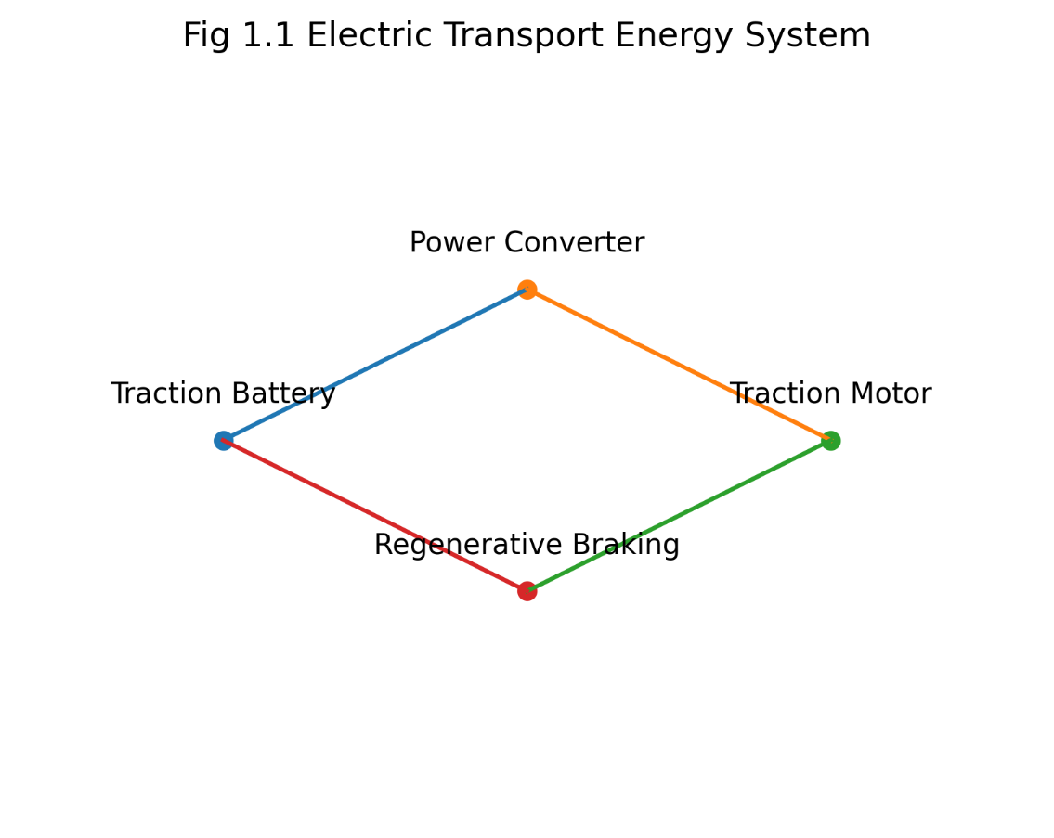
Рисунок 1.1 — Структура энергетического контура электротранспортной системы, включающая тяговую аккумуляторную батарею, силовой преобразователь, тяговый электродвигатель и систему рекуперации энергии
Аккумуляторная батарея является центральным элементом энергетической системы. Она взаимодействует с силовыми преобразовательными устройствами, которые обеспечивают преобразование постоянного напряжения батареи в переменное напряжение, необходимое для питания тяговых электродвигателей. В режиме рекуперации энергия торможения возвращается обратно в аккумуляторную систему.
1.1.2 Динамические режимы эксплуатации тяговых батарей
Одной из ключевых особенностей тяговых аккумуляторных батарей является работа в условиях резко нестационарных нагрузок. В отличие от стационарных систем хранения энергии, батареи электротранспорта испытывают значительные колебания тока и мощности, связанные с режимами ускорения, торможения и движения транспортного средства.
Типичный профиль тяговой нагрузки представлен на рисунке ниже.
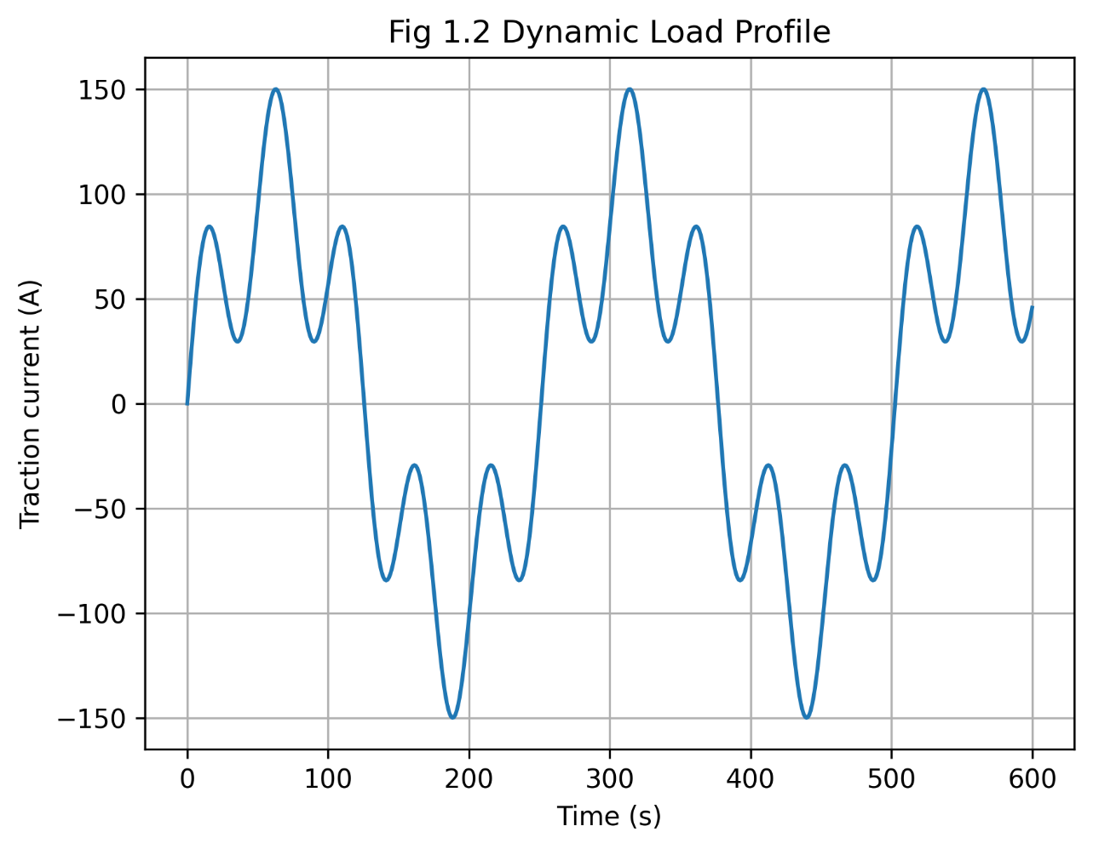
Рисунок 1.2 — Пример динамического профиля тока тяговой аккумуляторной батареи, возникающего при движении электротранспортного средства
Как видно из рисунка, ток батареи изменяется во времени и может включать как положительные (разряд), так и отрицательные (рекуперация) значения.
Нестационарный характер нагрузки можно описать функцией:
, где
I_{tr}(t) – тяговая составляющая тока;
I_{rec}(t) – составляющая тока рекуперации.
Динамический режим эксплуатации оказывает существенное влияние на процессы деградации аккумуляторной системы.

1.1.3 Электрохимическая природа аккумуляторных систем
Работа аккумуляторных батарей основана на электрохимических реакциях интеркаляции ионов лития или натрия в структуру электродных материалов.
Фундаментальные процессы, определяющие работу аккумуляторов, описываются рядом физических законов:
- уравнение Нернста (термодинамика электрохимических систем);
- уравнение Батлера–Фольмера (кинетика электрохимических реакций);
- законы диффузии Фика (массообмен);
- закон Аррениуса (температурная зависимость реакций).
Равновесный потенциал электрохимической системы определяется уравнением Нернста:
, где
E – потенциал электрода;
E⁰ – стандартный потенциал;
R – универсальная газовая постоянная;
F – постоянная фарадея.

Данное уравнение выводится из фундаментального соотношения между электрическим и химическим потенциалами вещества:
, где
µ - электрохимический потенциал иона (Дж/моль);
µ⁰ - химический потенциал иона (Дж/моль);
1.1.4 Кинетика электрохимических процессов

Скорость электрохимических реакций на поверхности электродов описывается уравнением Батлера–Фольмера:
, где
i – плотность тока реакции;
i₀ – обменный ток;
η – перенапряжение.

При малых значениях перенапряжения выполняется линеаризация уравнения:
Из этого выражения можно получить сопротивление переноса заряда:
Подставляя предыдущее выражение:
Это фундаментальный результат электрохимической кинетики, который широко используется при анализе импеданса аккумуляторных систем.

1.1.5 Диффузионные процессы в аккумуляторных системах

Перенос ионов лития внутри электродных материалов определяется законами диффузии Фика. Второй закон Фика имеет вид:
, где
C – концентрация ионов;
D – коэффициент диффузии.

Решение этого уравнения для гармонического воздействия приводит к появлению так называемого импеданса Варбурга:
, где
w – коэффициент Варбурга.

Данный импеданс проявляется в виде характерного наклонного участка на диаграмме Найквиста.

1.1.6 Тепловые процессы и деградация батарей

Температура играет ключевую роль в деградации аккумуляторных систем. Скорость большинства химических реакций определяется законом Аррениуса:
, где
k – скорость реакции;
E_{a} – энергия активации [Дж/моль].

С ростом температуры скорость деградационных процессов резко увеличивается. Тепловыделение батареи определяется выражением:
. где
R_{int} – внутреннее сопротивление батареи.

Рост сопротивления приводит к увеличению тепловыделения и ускорению деградации материалов.

Вывод по разделу 1.1

Таким образом, тяговая аккумуляторная батарея представляет собой сложную электрохимическую систему, поведение которой определяется взаимодействием электрических, химических и тепловых процессов. Нестационарный характер эксплуатации электротранспортных систем существенно усложняет анализ деградации аккумуляторных батарей и требует разработки новых методов диагностики и прогнозирования их ресурса.

1.2 Механизмы деградации Li-ion, LFP и Na-ion аккумуляторных систем

1.2.1 Общая природа деградации электрохимических накопителей энергии

Деградация аккумуляторных батарей представляет собой совокупность необратимых физико-химических процессов, приводящих к снижению ёмкости, росту внутреннего сопротивления и ухудшению энергетических характеристик системы. Эти процессы происходят на различных масштабных уровнях — от атомарных изменений кристаллической структуры электродных материалов до макроскопических эффектов, связанных с механическим разрушением электродных частиц и деградацией электролита.
С фундаментальной точки зрения деградация аккумуляторов может рассматриваться как результат нарушения равновесия между электрохимическими реакциями и процессами переноса вещества. В основе этих процессов лежат законы термодинамики, электрохимической кинетики и диффузии.
Согласно классической электрохимической теории, скорость электрохимической реакции определяется уравнением Батлера–Фольмера:
, где
i₀ – обменный ток реакции;
η – перенапряжение;
F – постоянная Фарадея;
R – универсальная газовая постоянная.

Деградация электродных материалов приводит к уменьшению активной поверхности реакции A_{eff}, что, в свою очередь, снижает обменный ток:
Следовательно, уменьшение активной поверхности приводит к росту сопротивления переноса заряда:
Этот фундаментальный результат объясняет, почему увеличение сопротивления является одним из ключевых индикаторов деградации аккумуляторных систем.

1.2.2 Основные механизмы деградации Li-ion аккумуляторов

Современные литий-ионные аккумуляторы характеризуются высокой энергетической плотностью, однако они подвержены нескольким основным механизмам деградации.
Наиболее важными из них являются:
- образование пассивирующего слоя SEI;
- потеря активного лития;
- деградация структуры катодных материалов;
- рост внутреннего сопротивления.
Эти процессы взаимосвязаны и развиваются параллельно в процессе эксплуатации батареи.
Ниже приведена типичная зависимость деградации ёмкости для различных химических систем аккумуляторов.
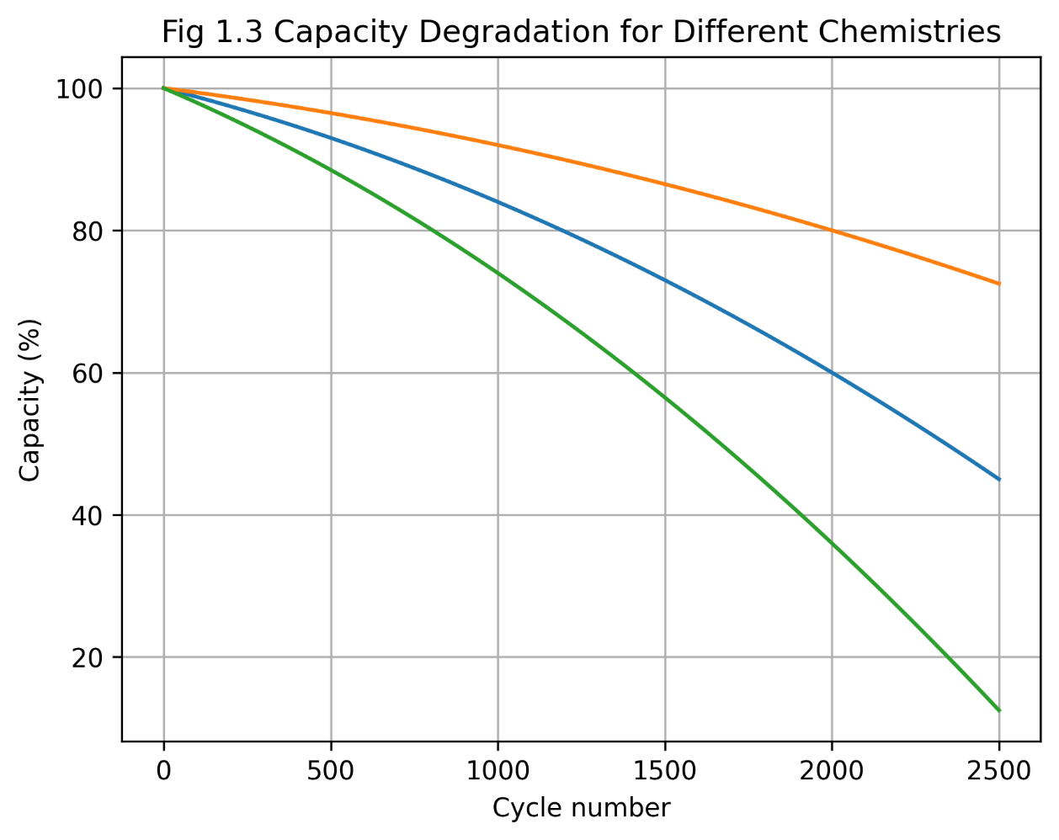
Рисунок 1.3 — Сравнение типичных зависимостей снижения ёмкости аккумуляторов различных химических систем (NMC, LFP и Na-ion) от числа циклов заряд-разряд.

Как видно из рисунка, различные химические системы характеризуются различной устойчивостью к деградации. Литий-железо-фосфатные аккумуляторы (LFP) обладают более высокой циклической стабильностью по сравнению с системами на основе никель-марганец кобальтовых катодов (NMC). Натрий-ионные аккумуляторы, находящиеся на стадии активного развития, демонстрируют более быстрые темпы деградации.

1.2.3 Формирование пассивирующего слоя SEI

Одним из ключевых механизмов деградации литий-ионных аккумуляторов является образование пассивирующего слоя SEI (Solid Electrolyte Interphase) на поверхности анода.
SEI-слой формируется в результате восстановления компонентов электролита при потенциалах ниже стабильности электролита. Этот процесс приводит к образованию тонкой пассивирующей плёнки, которая пропускает ионы лития, но препятствует дальнейшему разложению электролита.
Рост SEI-слоя можно описать диффузионной моделью. Согласно второму закону Фика:
Решение данного уравнения для диффузионно-ограниченного процесса приводит к зависимости толщины слоя от времени:
, где
δ_{SEI} – толщина пассивирующего слоя.
Экспериментально наблюдаемая зависимость роста SEI-слоя представлена на рисунке ниже.
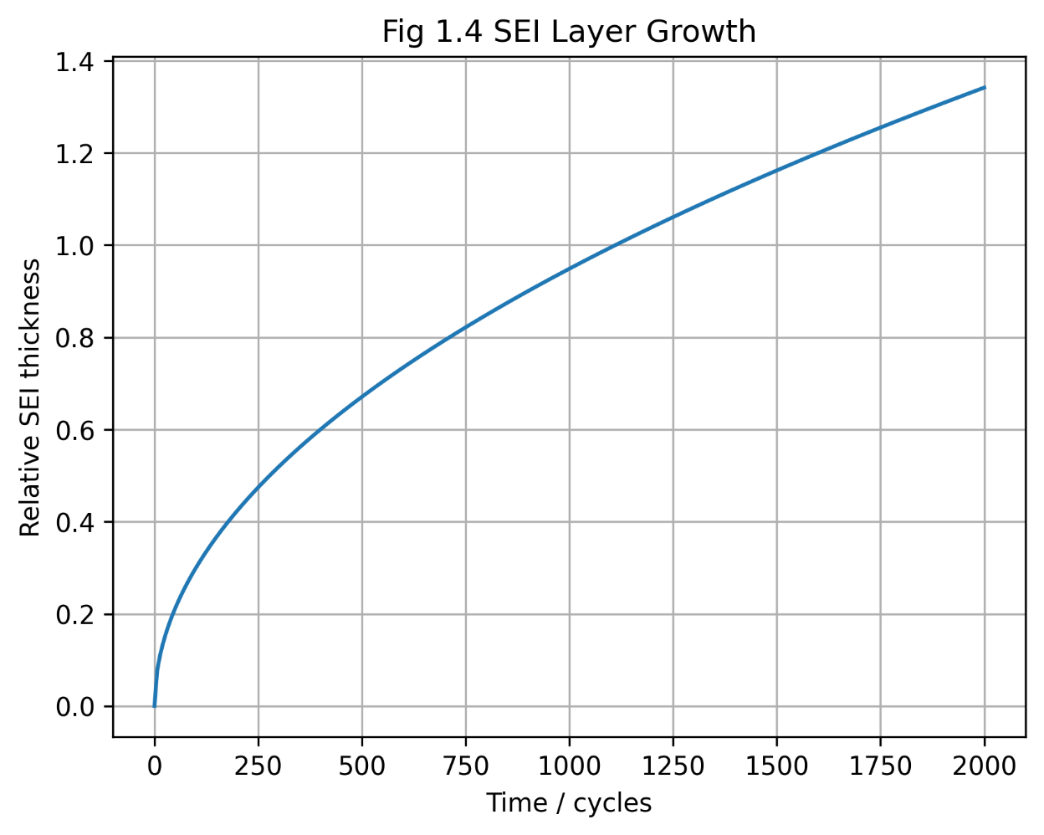
Рисунок 1.4 — Диффузионно-контролируемый рост пассивирующего слоя SEI на поверхности анода

Рост SEI-слоя приводит к потреблению активного лития и снижению ёмкости аккумулятора.

1.2.4 Рост внутреннего сопротивления аккумулятора

В процессе деградации аккумуляторных систем наблюдается увеличение внутреннего сопротивления. Этот процесс обусловлен несколькими факторами:
- увеличением толщины SEI-слоя;
- деградацией электродных материалов;
- снижением проводимости электролита;
- ухудшением контактов между частицами активного материала.
Рост внутреннего сопротивления можно описать эмпирической зависимостью:
, где
N – число циклов эксплуатации.
Экспериментальная зависимость роста сопротивления представлена на рисунке ниже.
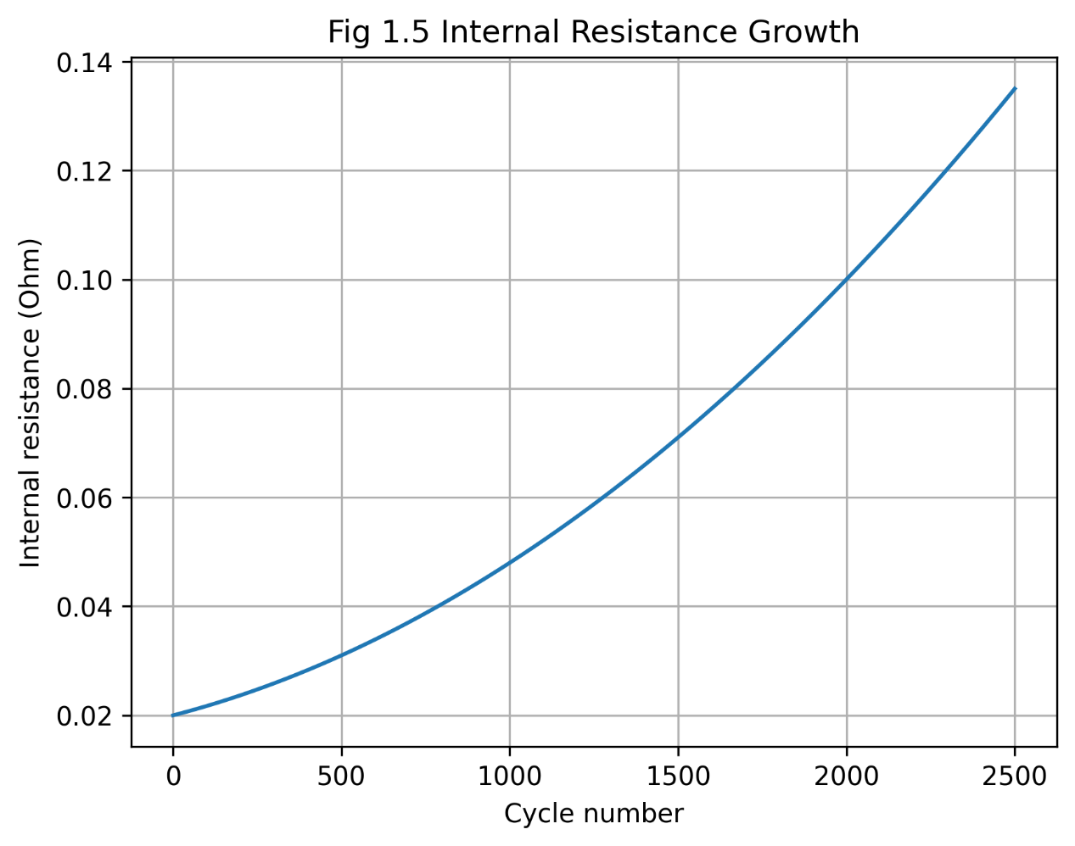
Рисунок 1.5 — Типичная зависимость внутреннего сопротивления аккумуляторной батареи от числа циклов эксплуатации

Рост сопротивления приводит к увеличению тепловыделения:
, что ускоряет деградацию батареи.

1.2.5 Особенности деградации LFP и Na-ion систем

Аккумуляторы LPF на основе LiFePO₄ обладают более стабильной кристаллической структурой по сравнению с системами NMC. Это связано с оливиновой структурой материала, которая обеспечивает высокую термическую стабильность и устойчивость к деградации.
Основным механизмом деградации LFP-аккумуляторов является рост внутреннего сопротивления и постепенное ухудшение диффузии лития.
Для натрий-ионных аккумуляторов характерны следующие механизмы деградации:
- нестабильность SEI-слоя;
- более медленная диффузия ионов натрия;
- деградация катодных материалов.

Из-за большего радиуса ионов натрия диффузионные процессы в Na-ion аккумуляторах протекают медленнее, что приводит к более высоким значениям импеданса.

Вывод по разделу 1.2

Анализ механизмов деградации аккумуляторных систем показывает, что основными факторами, определяющими снижение их ресурса, являются рост пассивирующего слоя SEI, потеря активного лития и увеличение внутреннего сопротивления. Эти процессы непосредственно отражаются в изменении импедансных характеристик аккумуляторной системы, что делает электрохимическую импедансную спектроскопию одним из наиболее перспективных методов диагностики состояния аккумуляторов.

1.3 Показатели технического состояния аккумуляторных батарей: SOC, SOH, SOF и RUL

1.3.1 Общая система диагностики показателей аккумуляторов

Современные системы управления аккумуляторными батареями (Battery Management System, BMS) используют совокупность диагностических параметров, позволяющих оценивать текущее состояние батареи и прогнозировать её дальнейшую работоспособность. К основным диагностическим показателям относятся:
- SOC (State of Charge) — состояние заряда
- SOH (State of Health) — состояние здоровья батареи
- SOF (State of Function / State of Power) — состояние мощности
- RUL (Remaining Useful Life) — остаточный ресурс
Эти показатели отражают различные аспекты состояния аккумуляторной системы и используются в алгоритмах управления батареями.
Системная взаимосвязь между данными параметрами может быть представлена следующим образом:
, где состояние заряда влияет на оценку состояния здоровья, которое в свою очередь определяет доступную мощность и остаточный ресурс батареи.

1.3.2 State of Charge (SOC)

Физический смысл SOC. Показатель SOC характеризует относительное количество заряда, содержащегося в аккумуляторной батарее, по отношению к её номинальной ёмкости.
Математически SOC определяется как:
, где
Q(t) – текущий заряд батареи;
Q_{nom} – номинальная ёмкость.
На практике SOC вычисляется методом кулоновского счёта, основанным на интегрировании тока:
, где I(t) – ток батареи.
Данная формула следует из закона сохранения электрического заряда.

Ошибки оценки SOC. Основной проблемой метода кулоновского счёта является накопление ошибки интегрирования. Даже небольшая погрешность измерения тока может привести к значительным отклонениям оценки SOC.
На рисунке ниже показано сравнение реального и оценочного SOC.
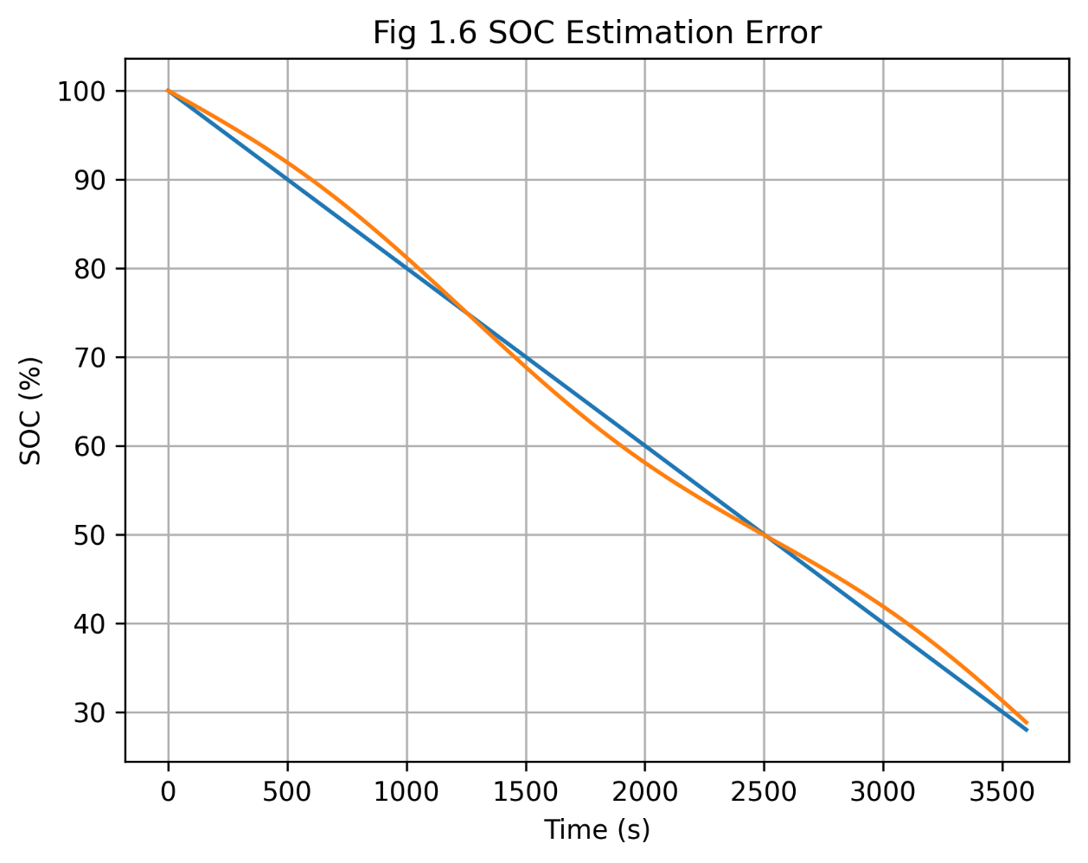
Рисунок 1.6 — Сравнение реального состояния заряда аккумуляторной батареи и оценки SOC, полученной методом кулоновского счёта
Как видно из рисунка, ошибка оценки SOC может накапливаться со временем.

1.3.3 State of Health (SOH)

Физическая интерпретация SOH. Показатель SOH характеризует степень деградации аккумуляторной батареи и определяется отношением текущей ёмкости батареи к её номинальной ёмкости:
, где
C_{actual} – текущая ёмкость аккумулятора;
C_{nom} – номинальная ёмкость аккумулятора.

Падение ёмкости связано с деградацией активных материалов электродов, ростом SEI-слоя и потерей активного лития.
Типичная зависимость SOH от числа циклов эксплуатации представлена на рисунке ниже.
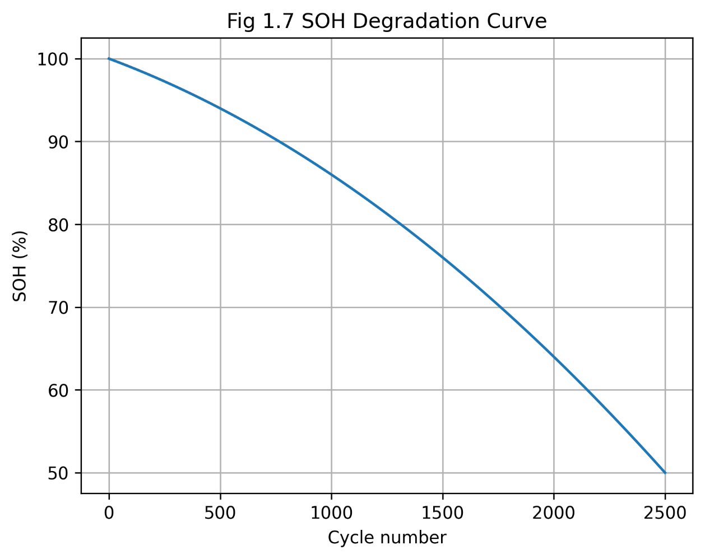
Рисунок 1.7 — Типичная зависимость состояния здоровья аккумуляторной батареи от числа циклов эксплуатации

Импедансная интерпретация SOH. С точки зрения электрохимической теории состояние здоровья батареи можно связать с изменением сопротивления переноса заряда:
, где R_{ct} – сопротивление переноса заряда.

Рост R_{ct} свидетельствует о деградации электродных материалов.

1.3.4 State of Function / State of Power (SOF)

Показатель SOF характеризует способность батареи отдавать требуемую мощность в текущих условиях эксплуатации.
Максимальная мощность батареи определяется выражением:
Это выражение следует из теоремы максимальной передачи мощности в электрических цепях.
Рост внутреннего сопротивления батареи приводит к снижению максимальной доступной мощности.

1.3.5 Remaining Useful Life (RUL)

Определение остаточного ресурса. Остаточный ресурс батареи определяется как количество циклов или время эксплуатации до достижения предельного состояния.
Предельное состояние обычно определяется критическим значением SOH:
Соответственно остаточный ресурс определяется как:
, где N_{crit} – число циклов до достижения предельного состояния.

Графическая интерпретация RUL.

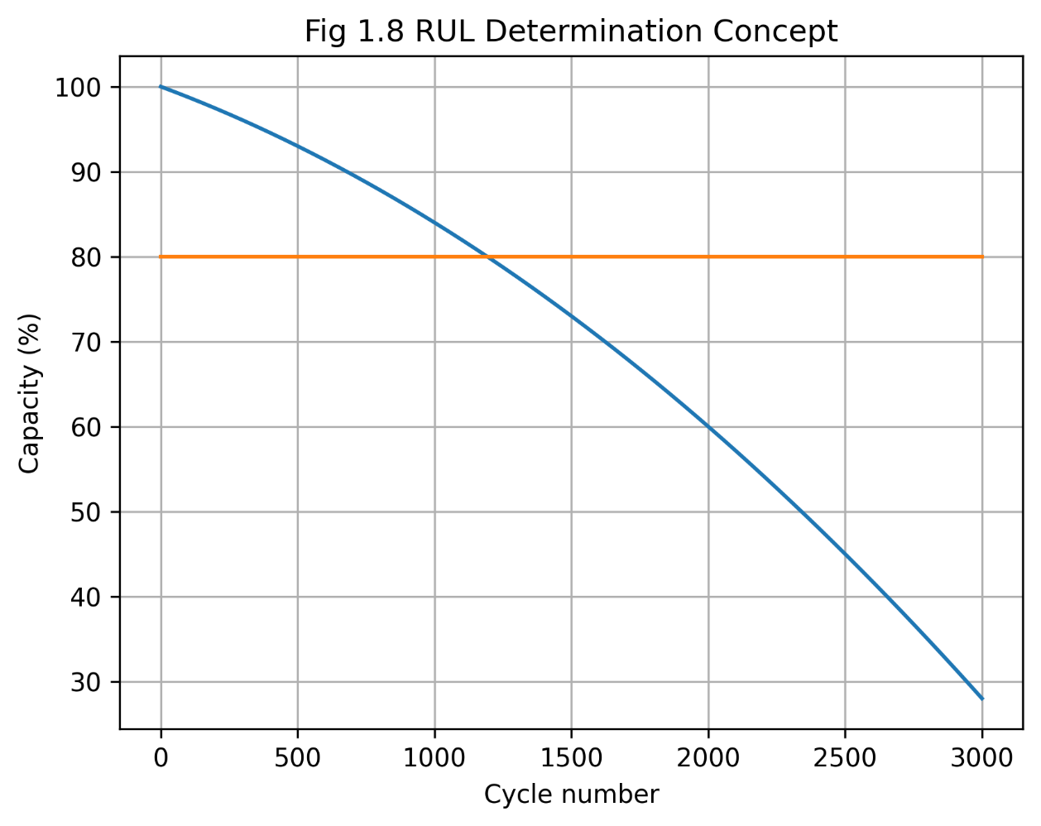
Рисунок 1.8 — Принцип определения остаточного ресурса аккумуляторной батареи на основе анализа деградации ёмкости

Точка пересечения кривой деградации ёмкости с пороговым значением 80% определяет конец срока службы батареи.

Таблица 1.1 — Основные диагностические показатели аккумуляторов

Показатель | Физический смысл | Основная формула
SOC | уровень заряда батареи
SOH | степень деградации батареи
SOF | доступная мощность
RUL | остаточный ресурс

Аналитический вывод по разделу 1.3

Анализ диагностических показателей аккумуляторных батарей показывает, что параметры SOC и SOH описывают текущее состояние батареи, тогда как SOF и RUL характеризуют её функциональные возможности и прогнозируемый срок службы.
При этом традиционные методы оценки данных параметров основаны на измерениях тока и напряжения батареи. Однако такие методы не позволяют напрямую анализировать внутренние электрохимические процессы деградации.
В связи с этим всё большее внимание уделяется методам диагностики, основанным на анализе импедансных характеристик аккумуляторных систем.

1.4 Электрохимическая импедансная спектроскопия как диагностический инструмент

1.4.1 Физические основы импедансного анализа электрохимических систем

Электрохимическая импедансная спектроскопия (Electrochemical Impedance Spectroscopy, EIS) является одним из наиболее информативных методов диагностики состояния электрохимических систем. Метод основан на анализе отклика системы на малое гармоническое возмущение тока или напряжения в широком диапазоне частот.
В основе метода лежит представление электрического сигнала в виде гармонической функции:
, где
U₀ – амплитуда напряжения;
ω – круговая частота.

Отклик системы на такое воздействие может быть представлен в виде тока:
, где φ – фазовый сдвиг между током и напряжением.

Комплексный импеданс системы определяется как отношение комплексных амплитуд напряжения и тока:
Это определение является обобщением закона Ома для переменных сигналов.

1.4.2 Комплексная форма импеданса

В комплексной форме импеданс можно представить как
, где
Z’ – действительная часть импеданса;
Z’’ – мнимая часть импеданса.

Действительная часть импеданса характеризует потери энергии в системе, тогда как мнимая часть связана с накоплением энергии в ёмкостных или индуктивных элементах.

1.4.3 Эквивалентная схема аккумуляторной батареи

Для описания импедансных характеристик аккумуляторных систем широко используется эквивалентная схема Рэндлса, включающая следующие элементы:
- омическое сопротивление R_{Ω};
- сопротивление переноса заряда R_{ct};
- ёмкость двойного электрического слоя C_{dl};
- диффузионный импеданс Варбурга Z_{w.}
Комплексный импеданс такой схемы определяется выражением
, где w – коэффициент Варбурга.
Последний член выражения следует из решения уравнения Фика для гармонического возмущения концентрации и описывает диффузионные процессы в электродных материалах.

1.4.4 Диаграмма Найквиста

Одним из наиболее распространённых способов представления импедансных данных является диаграмма Найквиста.

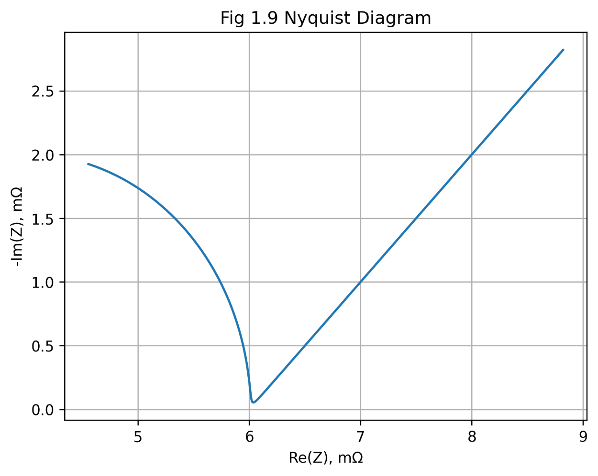
Рисунок 1.9 — Типичная диаграмма Найквиста для тяговой аккумуляторной батареи. Полукруг соответствует сопротивлению переноса заряда, а наклонный участок характеризует диффузионный импеданс Варбурга.

На высоких частотах наблюдается пересечение кривой с осью действительных значений импеданса, соответствующее омическому сопротивлению системы:
Диаметр полукруга определяется сопротивлением переноса заряда:
Низкочастотная область характеризуется наклонной линией, связанной с диффузией ионов в электродных материалах.

1.4.5 Диаграммы Боде

Другим распространённым способом представления импедансных данных являются диаграммы Боде, которые отображают зависимость модуля и фазы импеданса от частоты.

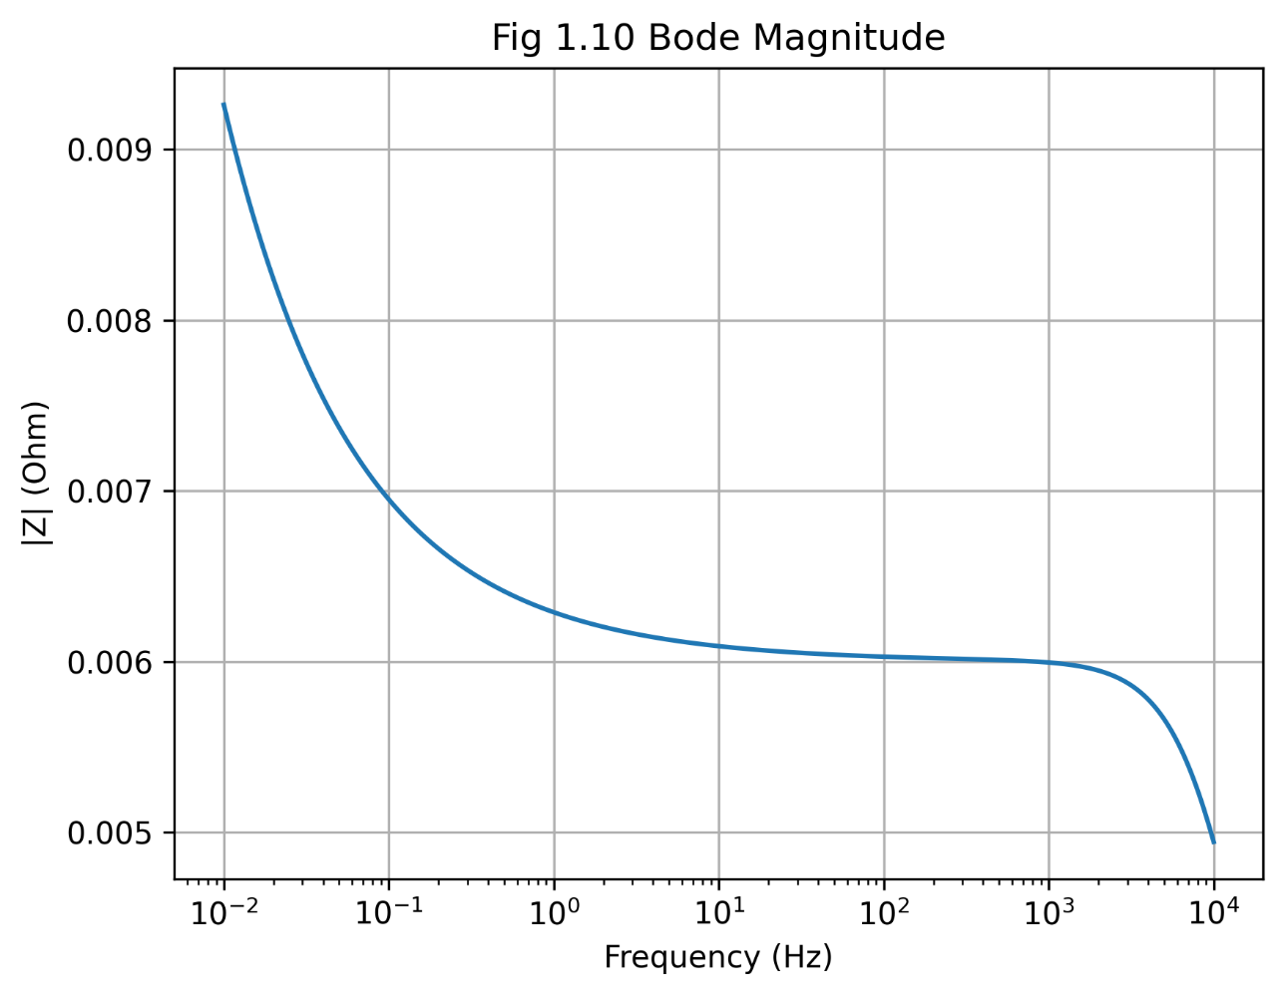
Рисунок 1.10 — Зависимость модуля импеданса аккумуляторной системы от частоты возбуждающего сигнала

На высоких частотах модуль импеданса стремится к омическому сопротивлению системы. На низких частотах наблюдается рост импеданса, связанный с диффузионными процессами.

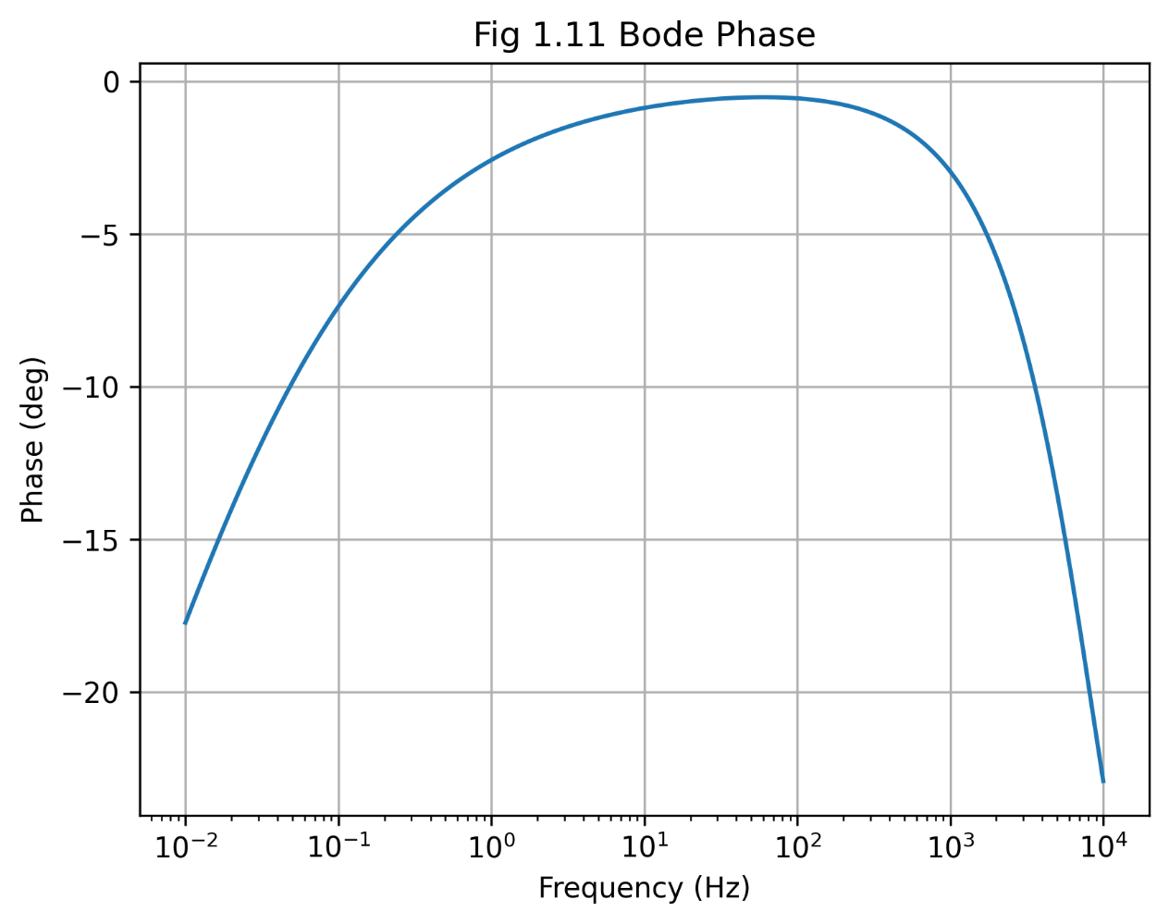
Рисунок 1.11 — Фазовая характеристика импеданса аккумуляторной системы.

Фазовый угол отражает доминирующий физический процесс в системе:
- 0⁰ - резистивное поведение;
- -90⁰ - ёмкостное поведение;
- Промежуточное значение – смешанные процессы.

1.4.6 Информативность импедансной диагностики

Одним из ключевых преимуществ импедансной спектроскопии является возможность разделения различных механизмов деградации аккумуляторных систем.
Анализ частотных характеристик позволяет выделить:
- омическое сопротивление электролита;
- сопротивление переноса заряда;
- диффузионные процессы.
Изменение этих параметров напрямую связано с деградацией аккумуляторной системы.

Таблица 1.2 — Интерпретация элементов импедансной спектроскопии

Частотная область | Физический процесс | Эквивалентный элемент
Высокие частоты | проводимость электролита | R_{Ω}
Средние частоты | перенос заряда | R_{ct}, C_{dl}
Низкие частоты | диффузия ионов | Z_{W}

Аналитический вывод по разделу 1.4

Анализ электрохимической импедансной спектроскопии показывает, что данный метод позволяет получать информацию о внутренних процессах, происходящих в аккумуляторной системе. В отличие от традиционных методов диагностики, основанных на измерениях напряжения и тока, импедансная спектроскопия позволяет разделять различные механизмы деградации аккумуляторов. Это делает данный метод особенно перспективным для разработки систем диагностики и прогнозирования остаточного ресурса аккумуляторных батарей.

